Referat OpenGL
- Elemente de grafica pe calculator -

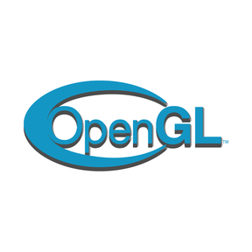

Student: Bejinariu Stefan-Marian
- Descriere
Informa sa moderna, tehnologia OpenGL este o biblioteca multi-platforma pentru interfata cu GPU-urile programabile in scopul randarii graficelor 3D in timp real. Isi are folosul in cadrul jocurilor, proiectelor de inginerie (CAD) si a aplicatiilor de vizualizare.
Silicon Graphics a inceput sa dezvolte tehnologia OpenGL tocmai din anii 1991 dar a fost lasanta abia in anul 1992, si a fost utilizata pe plan mare pentru domeniile de proiectare (CAD), relitati virtuale si jocuri video.
Platforma OpenGL nu este un limbaj de programare ci un API de redare grafica, ce prezinta programatorului un set de functii specific care permite utilizarea componentelor hardware ale unui PC. Un program care utilizeaza acest API graphic poate fi scris intr-un limbaj de programare precum C/C++, Python, Java care va invoca functii speifice din biblioteca OpenGL, fie direct fie prin intermediul unui wrapper care translateaza apelurile functiilor.
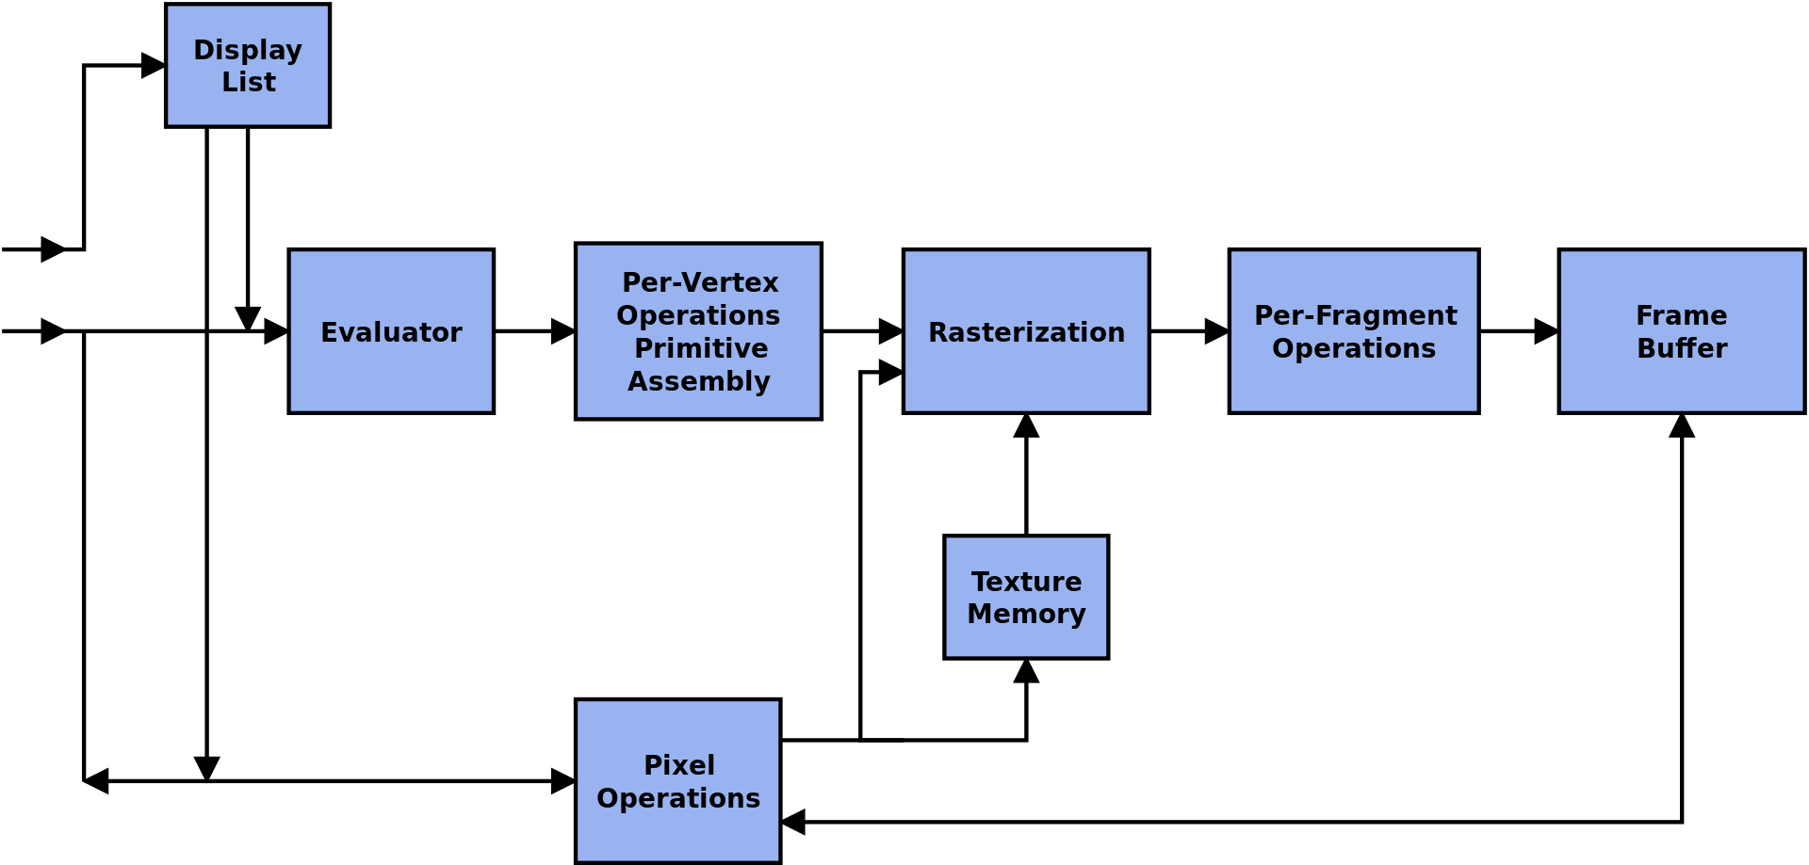

- Functionalitate
Functia de baza a OpenGL-ului este de a emite o colectie specifica de date executabile sau comenzi catre sistemul de operare. Procedand in acest fel, programul functioneaza cu componenta grafica deja existenta pe hard-disk.
Fiecare comanda din set este conceputa pentru a efectua o anumita actiune de desen sau pentru a lansa un efect specific asociat graficii. Crearea comenzilor in OpenGL poate avea loc in doua moduri diferite. In primul rand, este posibil ca programatorul sa creeze si sa salveze o lista de comenzi care pot fi apelate in mod recurent. Al doilea mod este de a crea si executa comenzi unice.
La inceput, utilizarea OpenGL insemna dezolvatare in modul imediat care era o metoda usoara de utilizat pentru desenarea graficelor. Modul imediat este foarte usor de utilizat si de inteles, dar este, de asemenea, foarte inefficient. Din acest motiv, s-a inceput renuntarea la functionalitatea modului imediat de la versiunea 3.2 si a motivate dezolvatarea OpenGL nucleu-profil mod, care este o versiunea a vechiului OpenGL dar care a elimitat toate functionalitatiile vechi si depreciate.

Example:
Codul pentru a desena un triunghi in OpenGL.
